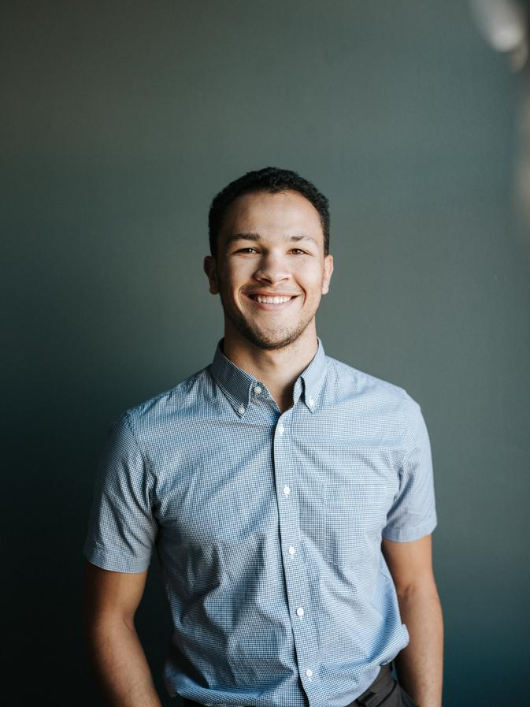
SMITH
GEORGE S. HOOVER
UI/UX DESIGNER

CONTACT |  | PROFILE
 | 123-456-7890 | Hello, Lorem ipsum dolor sit amet, consectetur adipiscing elit. Maecenas efficitur orci orci, elementum pretium augue lobortis sed. Cras iaculis lorem nec quam tristique tristique.  Maecenas efficitur orci orci, elementum pretium augue lobortis sed. Cras iaculis lorem nec quam tristique tristique.
 | hello@reallygreatsite.ltd
 | City, State, Country 12345
SKILLS |  | EXPERIENCE
 | Setups monitor various. |  | Laboratory Assistant
 | Help laboratory.
 | Provides support. |  | Blackwell Lab April 2020 to Present  Lorem ipsum dolor sit amet, consectetur adipiscing elit. Maecenas efficitur orci orci, elementum pretium augue lobortis sed. Cras iaculis lorem nec quam tristique tristique.  - Sit amet, consectetur adipiscing elit.  - Maecenas efficitur orci orci, elementum pretium  - Augue lobortis sed.
 | Processes samples.
AWARDS

 | Set ups various.
 | Helps laboratory.
 | Provides main support. |  | Laboratory Assistant
 | Processes samples.
Blackwell Lab April 2020 to Present
Lorem ipsum dolor sit amet, consectetur adipiscing elit. Maecenas efficitur orci orci, elementum pretium augue lobortis sed. Cras iaculis lorem nec quam tristique tristique.

- Sit amet, consectetur adipiscing elit.
- Maecenas efficitur orci orci, elementum pretium
- Augue lobortis sed.
INTERESTS

 | Digital marketing
 | Multimedia arts
 | Writing
HOBBIES |  |  | Laboratory Assistant  Blackwell Lab April 2020 to Present  Lorem ipsum dolor sit amet, consectetur adipiscing elit. Maecenas efficitur orci orci, elementum pretium augue lobortis sed. Cras iaculis lorem nec quam tristique tristique.  - Sit amet, consectetur adipiscing elit.  - Maecenas efficitur orci orci, elementum pretium  - Augue lobortis sed.
 | Digital marketing
 | Multimedia arts
 | Writing
 | Digital marketing
 | Multimedia arts
 | Writing

SMITH
GEORGE S. HOOVER
UI/UX DESIGNER

EDWARD R. GOOD |  | 12, Jan
Post, Position
Company Name
Address

Dear Sir/Madam,
Hello sir, I am George. Maecenas efficitur orci orci, elementum pretium augue lobortis sed. Cras iaculis lorem nec quam tristique tristique. Lorem ipsum dolor sit amet, consectetur adipiscing elit. Sed mi leo, pulvinar non aliquet ut, mollis sed ligula. Mauris velit magna, mattis nec ultrices ut, ornare in neque. Nulla facilisi. Mauris nec maximus erat, vitae tempus erat. Maecenas id purus in ligula eleifend ultricies ac sed ex. Sed id placerat nisl.

Morbi sit amet ex venenatis, dapibus quam eget, porta dui. Sed porta interdum hendrerit. Integer elit enim, aliquam eu varius eu, sodales sed ex. Morbi ut ligula et velit blandit luctus. Mauris iaculis non ex ac fringilla. Donec dignissim sodales sem a ultricies. Donec tristique posuere mauris nec euismod. Vestibulum dictum condimentum nisl, quis fringilla elit placerat malesuada.

Cras et tortor arcu. Ut commodo eget urna vitae vehicula. Nunc vel facilisis urna. Pellentesque non posuere tortor. Nulla dapibus viverra velit, vel ultricies leo finibus in. Morbi congue diam vitae ligula dapibus vestibulum. Proin eros nulla, malesuada vel accumsan non, consequat eu urna. Nulla sit amet elit ipsum. Aliquam erat volutpat.

Sincerely Yours
GeorgeS

George S.

